TWK-755DTP 电力拖动·PLC技能实训装置
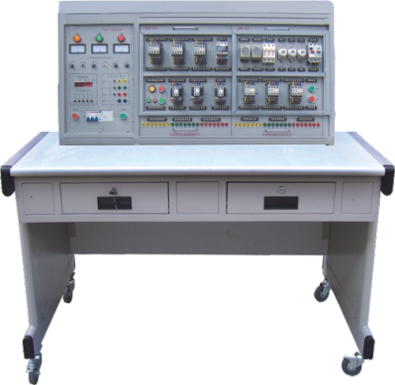
为配合我国职业教育和就业人员实际操作、培训、鉴定的需求，我公司综合了大中专院校、职业院校、技工学校的《电力控制技术》《电力拖动控制线路与技能训练》《工厂电气控制技术》《继电接触控制技术》《PLC原理及应用技术》等相关科目的实验及实训教学内容而研发了本装置。装置采用挂箱结构，实训项目可扩展性强，可扩展电工技能或与变频调速实训项目。所有的元器件通过导线引到接线端子上，有利于保护器件，通过线槽走线，接近工业现场。
一、特点：
1、电气控制线路都装在挂箱上，操作方便、更换便捷，可扩展功能或开发新实训项目。如变频调速，实训的内容具有典型性、实用性。
2、操作台只需三相四线的交流电源即可投入使用，占地面积小，节约用房，减少基建投资。
3、设有电压型漏电保护器和电流型漏电保护器，能确保操作者安全。各电源输出均有软截止保护功能。
4、控制屏还设有定时器兼报警记录仪，为学生实训技能考核提供了一个统一的标准。
5、所有的元器件都通过导线引到接线端子上，学生接线时只需在端子上进行接线，有利于保护元器件，通过线槽走线，接近工业现场。
二、技术性能：
1、工作电源：三相四线（或三相五线）～380V±5% 50Hz
2、温度：-5℃～+40℃，相对湿度＜85%（25℃）
3、装置容量：＜1.0KVA
4、外形尺寸：1100×700×1400（mm）
三、装置配备
（一）电源控制屏
控制屏为铁质双层亚光密纹喷塑结构，铝质面板。它为实训考核提供电源及保护。
1、三相四线电源输入，通过漏电保护器，接通总开关，由接触器通过启、停按钮进行操作。
2、设有450V指针式交流电压表三只，指示输入时三相电源电压；指示灯三只，指示实训装置与外部电源通断情况。
3、三相四线电源输出，具有单片机全程监控装置过载或短路功能，过载或短路软截止且告警，故障排除复位后方可启动电源。
4、设有定时器兼报警记录仪，平时作为时钟使用。具有设定实训考核时间、定时报警、切断电源等功能。此外还能自动记录由于接线或操作错误造成的漏电告警、短路告警总次数，为学生实训技能的考核提供一个统一的标准。
（二）实训桌：桌体为铝木结构，桌面为防火、防水、耐磨高密度板，设有抽屉和储存柜。
（三）实训组件
1、DW-71 电力拖动培训组件（一）
2、DW-72 电力拖动培训组件（二）
3、DW-73 电力拖动培训组件（三）
4、PLC主机及转换器培训组件（三菱FX1N-24mR）
5、SC-09编程通讯电缆
6、仿真软件
7、工控组态软件
8、三相异步电动机 380V Y/△接法，带离心开关 2台
四、实训项目
（一）电力拖动部分
1、闸刀开关正转控制线路  2、接触器点动正转控制线路  3、具有自锁的正转控制线路  4、具有过找保护的正转控制线路  5、倒顺开关控制正反转控制线路  6、接触器联锁的正反转控制线路  7、按钮联锁的正反转控制线路  8、按钮接触器复合联锁控制线路  9、自动往返行程控制线路  10、接触器控制串联电阻降压起动线路  11、时间继电器控制串联电阻降压控制线路  12、手动Y/△降压起动 | 13、接触器控制Y/△降压起动  14、时间继电器控制Y/△降压起动  15、QX3-13型Y/△自动起动控制线路  16、半波整流能耗制动控制线路  17、全波整流能耗制动控制线路  18、C620车床电气控制线路  19、手动降压起动  20、单相运行反接制动控制线路  21、电动葫芦电气控制线路  22、C6163车床电气控制线路  23、控制电路联锁控制线路  24、主电路联锁控制线路
（二）PLC综合训练部分
1、与、或、非逻辑功能测试  2、定时器、计数器功能测试  3、跳转、分支功能测试  4、移位寄存器实训  5、数据处理功能实训  6、微分、位操作实训  7、艺术彩灯造型的PLC控制  8、PLC控制三相异步电动机自锁正转控制 | 9、PLC控制三相异步电动机正反转控制  10、PLC控制三相异步电动机Y/△启动控制  11、PLC控制三相异步电动机降压启动控制  12、PLC控制三相异步电动机能耗制动控制  13、PLC控制C620车床电气控制线路  14、PLC控制C6163车床电气控制线路  15、PLC控制电动葫芦电气控制线路

